Kvantitativ undersøgelse af ulighed og social mobilitet
Undersøg, hvad der af tabellerne og figurerne i bilaget kan udledes om ulighed og social mobilitet i Danmark.
- Hvordan aflæses de enkelte tabeller og figurer?
- Hvad viser de enkelte tabeller og figurer om ulighed og social mobilitet? Kom med præcise taleksempler til at beskrive tendenserne
- Hvad kan I samlet set konkludere ud fra materialet om ulighed og social mobilitet i Danmark?
- Diskutér også om, at det vil være en god idé at indføre en formueskat i Danmark, som Socialdemokratiet har foreslået i valgkampen (se link på Lectio)

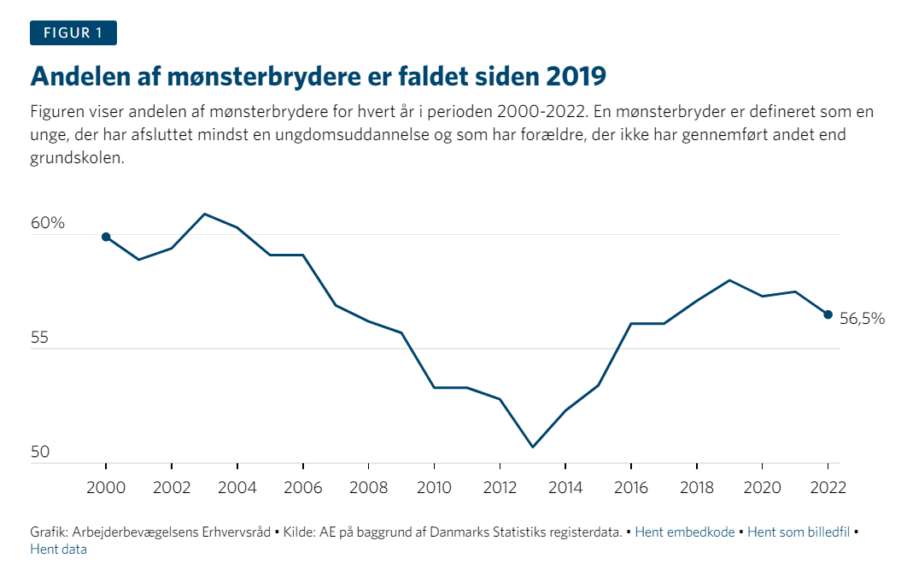

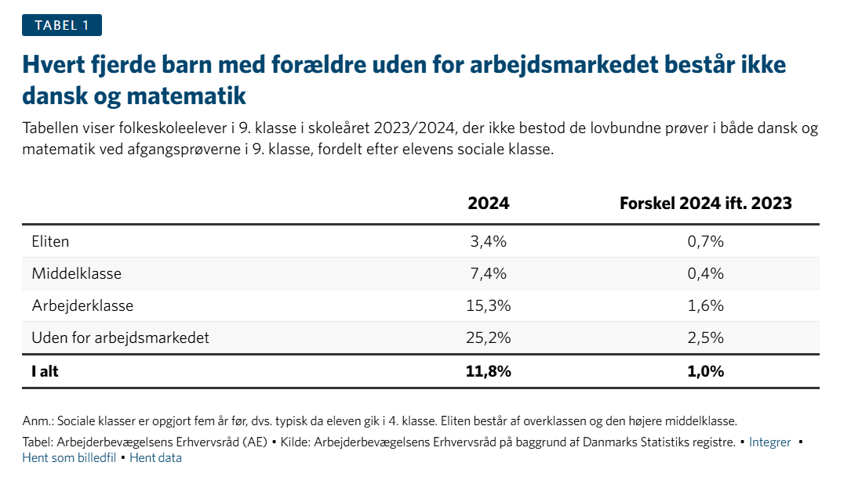
Kilde: Troels Lund Jensen: ”Flere elever dumper i dansk eller matematik: Det højeste niveau siden 2012”, Arbejderbevægelsens Erhvervsråd, 24.5.2025

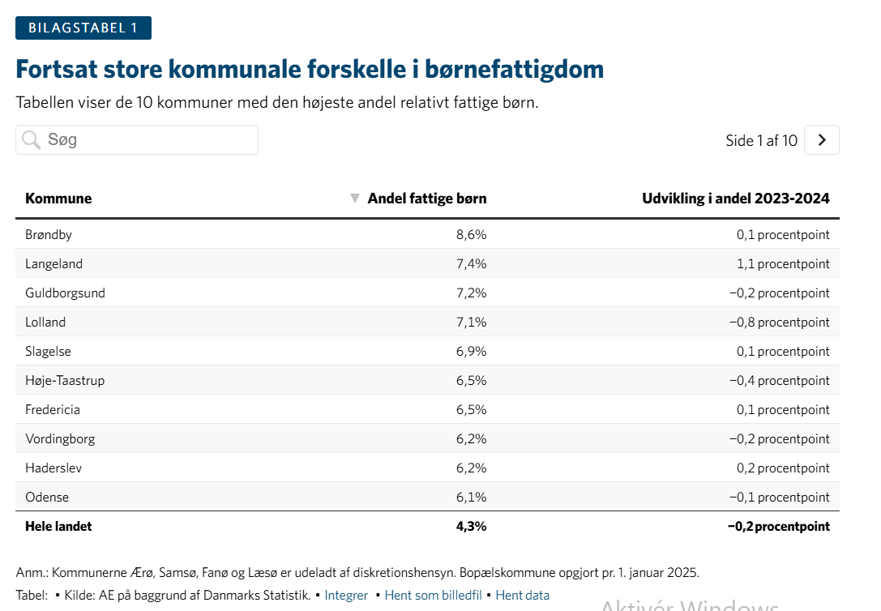

Kilde: Sune Caspersen: ”Antallet af fattige børn står næsten stille”, Arbejderbevægelsens Erhvervsråd, 2.12.2025

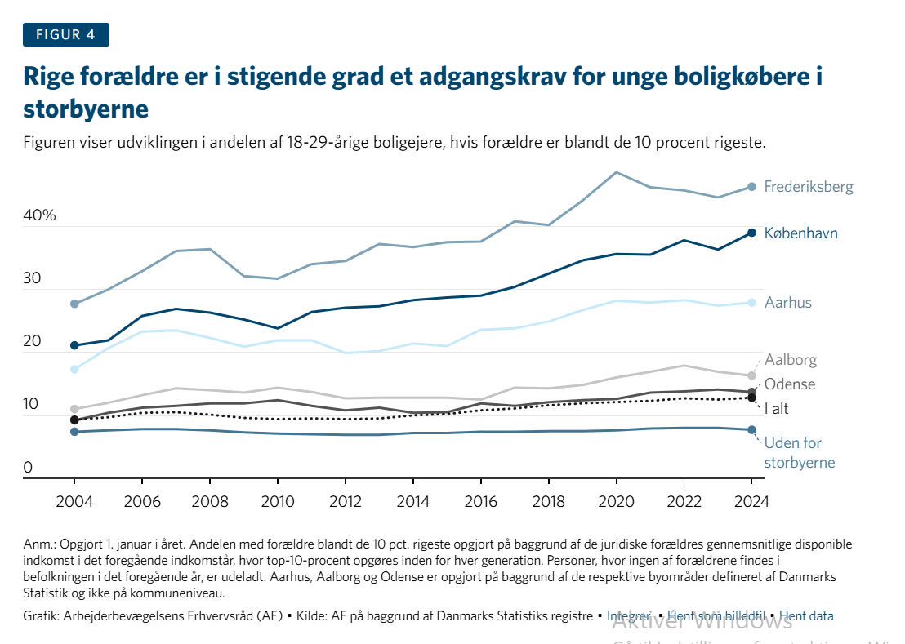
Kilde: Sune Caspersen: ”Ejerboliger i de store byer er i stigende grad for børn af rige forældre”, Arbejderbevægelsens Erhvervsråd,
20.3.2025

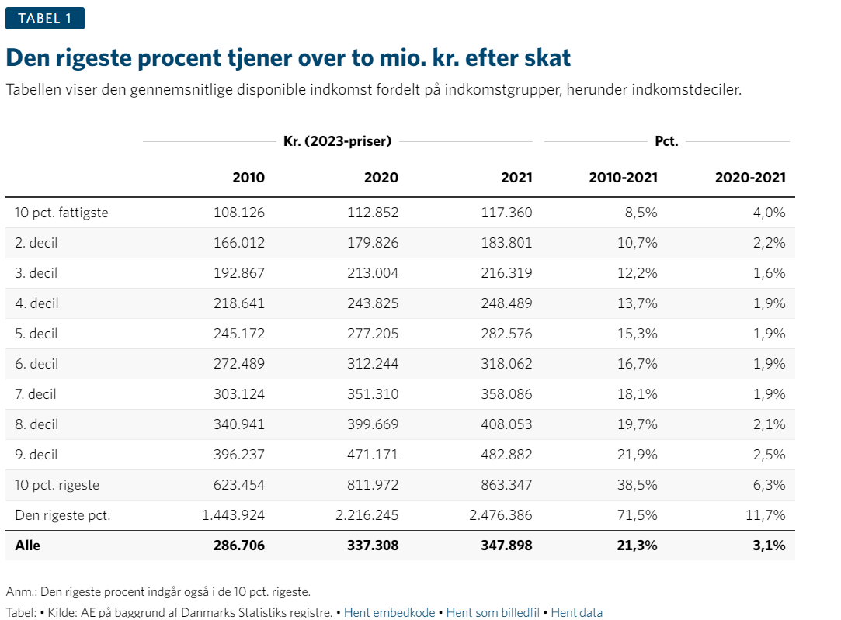

Kilde til Tabel 1: Arbejderbevægelsens Erhvervsråd: ”Ti års indkomstfremgang er ujævnt fordelt”, 10.7.2023
Note: Tabel 1 viser den reale indkomstudvikling i de enkelte indkomstgrupper fra 2010 til 2021. Alle indkomstgrupper har oplevet en velstandsfremgang over perioden, men der er markante forskelle afhængig af, om man er med i toppen eller ej. For den rigeste tiendedel af danskerne er den gennemsnitlige disponible indkomst vokset fra ca. 623.000 kr. i 2010 til ca. 863.000 kr. i 2021. Tallene er fremskrevet til 2023-niveau på baggrund af prisudviklingen. Det svarer til en real stigning på 38,5 pct. For de øvrige indkomstgrupper har fremgangen været mindre, og blandt de 10 pct. fattigste er væksten i indkomsten fra 2010 til 2021 blot 8,5 pct., når der tages højde for inflation.

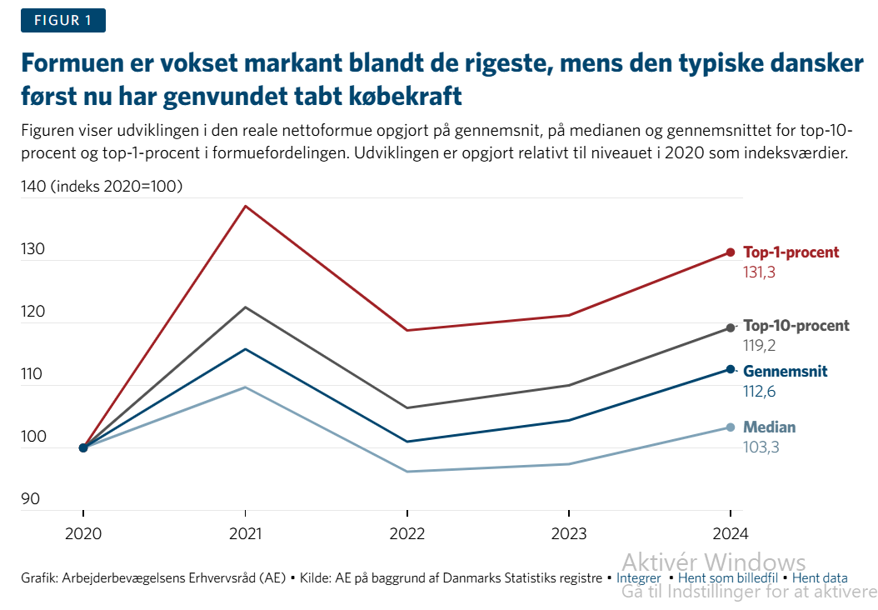
Kilde: Sune Caspersen: ”De rigestes formuer vokser kraftigt: Stegt med 31 procent siden 2020”, Arbejderbevægelsens Erhvervsråd, 27.2.2026

